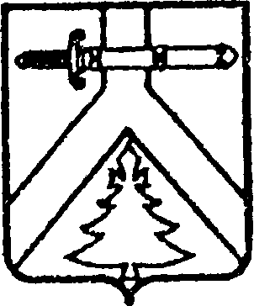

**АДМИНИСТРАЦИЯ БЕРЕЗОВСКОГО СЕЛЬСОВЕТА**

**КУРАГИНСКОГО РАЙОНА КРАСНОЯРСКОГО КРАЯ**

**ПОСТАНОВЛЕНИЕ**

13.03.2025 с.Березовское № 27-п

О признании утратившими силу отдельных постановлений администрации Березовского сельсовета Курагинского района Красноярского края.

В соответствии с Федеральным законом от 06.10.2003 №131-ФЗ «Об общих принципах организации местного самоуправления в Российской Федерации», руководствуясь Уставом муниципального образования Березовский сельсовет, принятый решением Совета депутатов Березовского сельсовета Курагинского района Красноярского края от 11.03.2003г №6 ПОСТАНОВЛЯЮ:

1.Признать утратившими силу:

1) постановление Администрации Березовского сельсовета Курагинского муниципального района Красноярского края от 07.09.2016г. №55-п «Об утверждении административного регламента предоставления муниципальной услуги «Продажа земельных участков без проведения торгов на территории муниципального образования Березовский сельсовет».

# 2.Контроль за исполнением настоящего постановления возложить на Главу администрации.

3.Опубликовать настоящее Постановление с приложением в газете «Березовский курьер» и разместить на официальном сайте администрации Березовского сельсовета berezovskoe-r04.gosweb.gosuslugi.ru

4.Постановление вступает в силу со дня, следующего за днем его опубликования в газете «Березовский курьер».

Глава сельсовета Л.М.Рвачева